UWAGI DOTYCZĄCE MONITORÓW LCD … | 1
Informacje dotyczące bezpieczeństwa i wygody … | 2
ROZPAKOWANIE … | 5
Podłączanie/odłączanie podstawki … | 6
REGULACJA POŁOŻENIA EKRANU … | 6
Zestaw do montażu na ścianie (opcjonalny) | 7
PODŁĄCZANIE PRZEWODU ZASILAJĄCEGO … | 8
ŚRODKI BEZPIECZEŃSTWA … | 8
CZYSZCZENIE MONITORA … | 8
OSZCZĘDNOŚĆ ENERGII …8 | 9
DDC …8 | 9
PRZYPISANIE WTYKÓW ŁĄCZNIKA … | 10
Tabela Standardowej Synchronizacji ... | 11
INSTALACJA ... | 12
PRZYCISKI STERUJĄCE ………. | 13
JAK ZMIENIAĆ USTAWIENIA ….. | 14
ROZWIĄZYWANIE PROBLEMÓW | 18

UWAGI DOTYCZĄCE MONITORÓW LCD
Poniższe symptomy są typowe dla monitorów LCD i nie oznaczają awarii.

UWAGI
- Ze względu na cechy światła fluorescencyjnego w początkowej fazie działania monitora obraz może migotać. W celu wyeliminowania migotania należy wyłączyć przycisk zasilania i włączyć ponownie.
- Jasność obrazu może okazać się niejednolita w zależności od wzoru stosowanego pulpitu.
- Ekran LCD posiada 99,99% lub więcej aktywnych pikseli. Mogą pojawiać się skazy o wielkości 0,01% lub mniejsze, takie jak brakujący piksel lub piksel wyświetlany cały czas.
- Ze względu na cechy ekranu LCD po przełączeniu obrazu może pozostać powidok poprzedniego obrazu, jeśli ten sam obraz był wyświetlany przez kilka godzin. W takim przypadku ekran będzie funkcjonował poprawnie po przełączeniu obrazu lub wyłączeniu monitora na kilka godzin.

Informacje dotyczące bezpieczeństwa i wygody

Zasady bezpieczeństwa
Proszę dokładnie zapoznać się z poniższą instrukcją i zachować ją na przyszłość. Proszę stosować się do wszystkich ostrzeżeń i instrukcji umieszczonych na samym produkcie.

Proszę UWAŻAĆ na wtyczki wyłączające.
Przy podłączaniu i odłączaniu prądu do zasilacza należy pamiętać o:
Zainstalowaniu zasilacza przed włączeniem do gniazda prądu.
Przed odłączeniem zasilacza należy wyjąc wtyczkę z gniazda prądu.
Jeśli system ma wiele źródeł zasilania, należy pamiętać o odłączeniu kabli od nich wszystkich.

UWAGA
Proszę się upewnić, że gniazdko, do którego jest włączony kabel zasilania, jest łatwo dostępne i znajduje się jak najbliżej komputera. Żeby odłączyć źródło prądu, należy wyjąć wtyczkę z gniazdka.

Ostrzeżenia
- Nie należy używać w pobliżu wody.
- Nie należy stawiać na niestabilnym, stole czy biurku. Produkt może zostać poważnie uszkodzony, jeśli upadnie.
- Specjalne otwory wentylacyjne, zapobiegaj ą przegrzaniu. Nie można ich blokować ani zakrywać. Nigdy nie należy ustawiać komputera na kanapie, dywanie i tym podobnych powierzchniach, gdyż blokuje to otwory wentylacyjne. Produkt nigdy nie powinien być kładziony w pobliżu grzejnika lub innego źródła ciepła bez odpowiedniej wentylacji.
- Nigdy nie należy wkładać żadnych przedmiotów w otwory w obudowie, gdy ż można dotknąć elementu pod napięciem, co może spowodować zwarcie lub porażenie prądem. Nie wolno rozlać żadnego płynu na komputer.
- By uniknąć uszkodzeń elementów wewnętrznych lub wycieków z baterii, nie nale ży kłaść na wibrującej powierzchni.
- Nie należy używać podczas uprawiania sportów czy innych czynno ści, które mogłyby wstrząsnąć produktem, spowodować zwarcie, uszkodzić stacje dysków czy baterii.

Bezpieczne słuchanie
Proszę zastosować się do poniższych zaleceń wydanych przez specjalistów od s łuchu.
- Należy stopniowo zwiększać głośność aż do poziomu, na którym słychać wyraźnie I bez zakłóceń.
- Po ustaleniu głośności nie należy już jej zwiększać.
- Należy ograniczać słuchanie głośnej muzyki.
- Należy unikać zwiększania głośności by zagłuszyć hałasy z zewnątrz.
- Jeśli nie słyszy się osób rozmawiających obok, należy ściszyć muzykę.

Serwis
Nie należy podejmować prób naprawienia samemu. Otwarcie czy zdjęcie odbudowy naraża na ryzyko porażenia prądem. Wszystkie naprawy winny być wykonywane przez wykwalifikowanych pracowników. Należy wyłączyć z prądu i oddać do reperacji, jeśli:
- Kabel zasilania zostały uszkodzony, spalony, czy przecięty
- Produkt został zalany płynem
- Produkt został upuszczony lub obudowa uległa uszkodzeniu
- Produkt nie działa jak działał
- Produkt został upuszczony lub obudowa uległa uszkodzeniu
- Produkt nie działa jak działał

 | Uwaga: Należy regulować tylko ustawienia opisane w instrukcji. Niew łaściwe ustawienie innych opcji, może spowodować uszkodzenia, które później wymagają naprawy przez wykwalifikowanego technika.

LCD Piksel
Wyświetlacz LCD został wyprodukowany przy pomocy wysoko precyzyjnej technologii. Niemniej jednak czasami niektóre piksele mog ą się przepalić, lub wyglądać jak czarne lub czerwone kropki. Nie ma to wypływu na zapisane obrazy i nie świadczy o wadzie towaru.

Wskazówki użytkowania
Przy długim użytkowaniu komputera, mogą pojawić się nadwerężenia wzroku i bóle głowy. Ryzyko dolegliwości fizycznych zwiększa się przy długotrwałej pracy złej postawie, stresie, złych warunkach pracy i innych czynnikach.
Niewłaściwe używanie komputera może spowodować zespół kanału nadgarstka, zapalenie pochewki ścięgna, lub inne schorzenia mięśnio- szkieletu. Następujące objawy mogą pojawić się w rękach, nadgarstkach, ramionach, barkach, szyi czy plecach:
- Drętwienie, mrowienie lub pieczenie
- Bóle, czy wrażliwość
- Ból, opuchlizna, rwanie
- Sztywność czy napięcie
- Zimno lub słabość
Jeśli wystąpią któreś z powyższych objawów, lub inne bóle zwi ązane z praąa przy komputerze, należy natychmiast skontaktować się z lekarzem i powiadomić zakładowy wydział bezpieczeństwa i higieny pracy.

Porady jak udogodnić prace przy komputerze.
Należy znaleźć optymalne dla siebie ustawienie. Należy dopasować kąt nachylenia ekranu, lub wysokość krzesła.
- Należy unikać: siedzenie zbyt długo w jednej pozycji,
- Garbienia się, lub odchylania zbytniego w tył.
- Co jakiś czas trzeba wstać i się przejść by uniknąć nadwerężenia mięsni nóg.
- Trzeba robić przerwy dla zrelaksowania szyi i ramion.
- Należy unikać napinania mięśni
- Monitor, klawiatura i myszka powinny być w wygodnym zasięgu.
- Ekran powinien być ustawiony na środku biurka by uniknąć nadwerężania szyi.

Ochrona oczu
Długie patrzenie na ekran, niew łaściwe okulary czy szła kontaktowe, odbicie światła od monitora, zbyt jasno oświetlone pomieszczenie, źle wyregulowany ekran, zbyt małe literki na ekranie czy słaby kontrast wpływają na przemęczenie oczu. Poniżej znajdują się porady, jak zmniejszyć stres dla oczu.
Wzrok
- Należy często dąć oczom odpocząć.
- Regularnie należy odrywać oczy od monitora i popatrzeć na jakiś odległy punkt.
- Trzeba często mrugać by nawilżać oczy.
Ekran
- Ekran winien być czysty.
- Głowa powinna być nieco wyżej niż monitor, żeby wzrok był skierowany w dół podczas patrzenia na środek ekranu.
- Należy wyregulować jasność i ostrość obrazu, by łatwo można było czytać
- Należy wyeliminować odbijanie się światła poprzez:
- ustawienie monitora bokiem do okna czy źródła światła,
- zminimalizowanie oświetlenia w pomieszczenia poprzez zawieszenie zas łon czy żaluzji,
- używanie lampki,
- dostosowanie kąta nachylenia ekranu,
- zastosowanie specjalnego filtra
- zainstalowanie na monitorze daszka np. z kartonu
- Należy unikać: ustawienia ekranu pod nienaturalnym do patrzenia k ątem,
- Patrzenia przez dłuższe okresy czasu na źródła światła jak otwarte okno itp.

Higiena pracy
Należy wyrobić następujące nawyki, by praca na komputerze by ła bardziej relaksująca I efektywna:
- Należy robić częste krótkie przerwy.
- Należy wykonywać ćwiczenia rozciągające.
- Oddychać świeżym powietrzem, tak często jak jest to możliwe,
- Należy ćwiczyć regularnie, by zachować sprawne ciało.

 | Uwaga! Nie zalecamy używania tego komputera na kanapie czy łóżku. Jeśli nie da się tego uniknąć należy robić to tylko w krótkich okresach czasu, robi ć regularne przerwy i wykonywać ćwiczenia rozciągające.
Po więcej informacji, oraz pomoc w recyklingu proszę odwiedzić następujące portale.
Na świecie: http://global.acer.com/about/sustainability.htm

ROZPAKOWANIE
Proszę sprawdzić, czy części wymienione poniżej znajdują się w opakowaniu, oraz zachować opakowanie na wypadek transportu monitora w przyszłości.
Monitor LCD

Kabel D-Sub | Kabel DVI  (Tylko model z dwoma wejsciami) | Przewód zasilający
Podręcznik użytkownika | Skrócony Przewodnik
 | 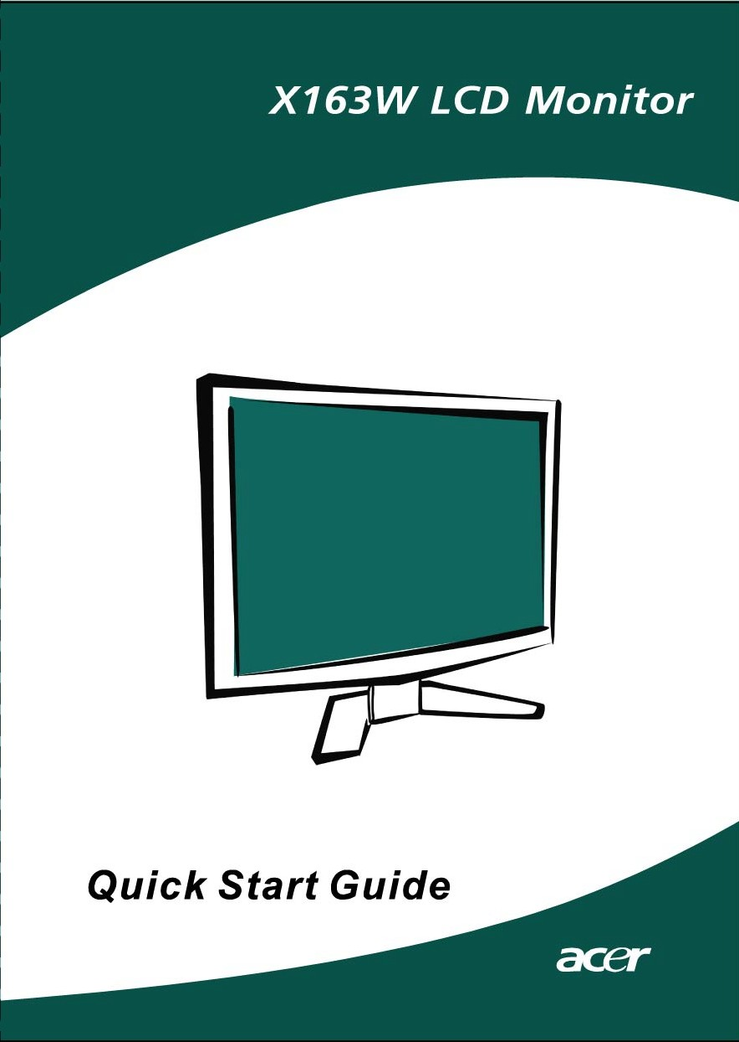

Podłączanie/odłączanie podstawki
Podłączenie:  Ustawić przyciski na dole monitora tak by się pokrywały z otworami w obudowie. | Odłączenie:  Przed zdjęciem obudowy, należy nacisnąć guzik uwalniający, po czym zdejmować zgodnie ze strzałkami.
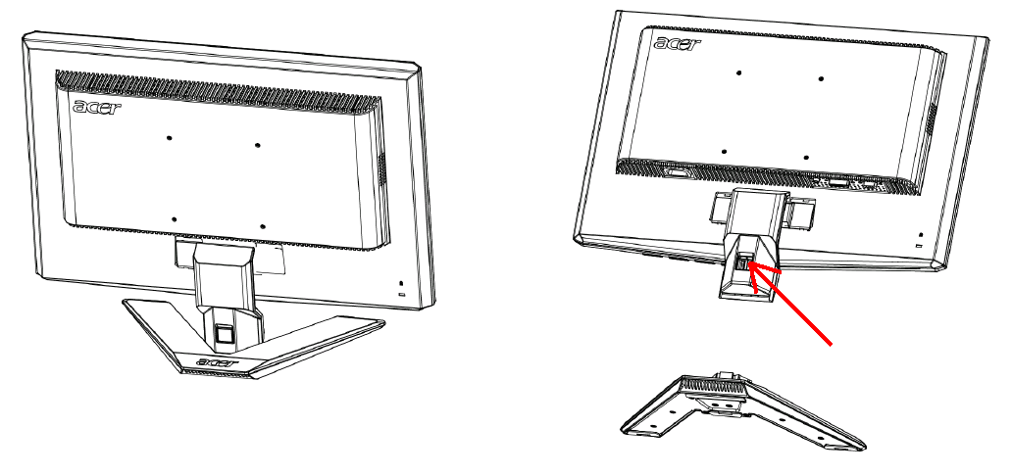

REGULACJA POŁOŻENIA EKRANU
Aby uzyskać najlepszą pozycję monitora, zmień kąt nachylenia monitora chwytając go obiema rękami za krawędzie, zgodnie z rysunkiem poniżej. Monitor może być nachylany 15° do góry lub 5° w dół, w kierunku zaznaczonym na rysunku.

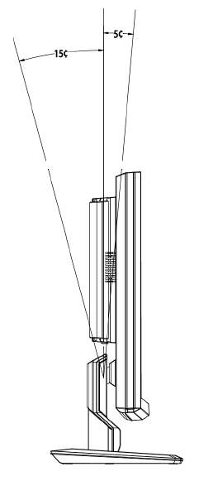

Zestaw do montażu na ścianie (opcjonalny)
Zestaw do montażu na ścianie można zakupić u lokalnego dostawcy. Sprawdź instrukcje dostarczone z podstawowym zestawem do montażu na ścianie.

Otwory na śruby (100 mm x 100 mm)
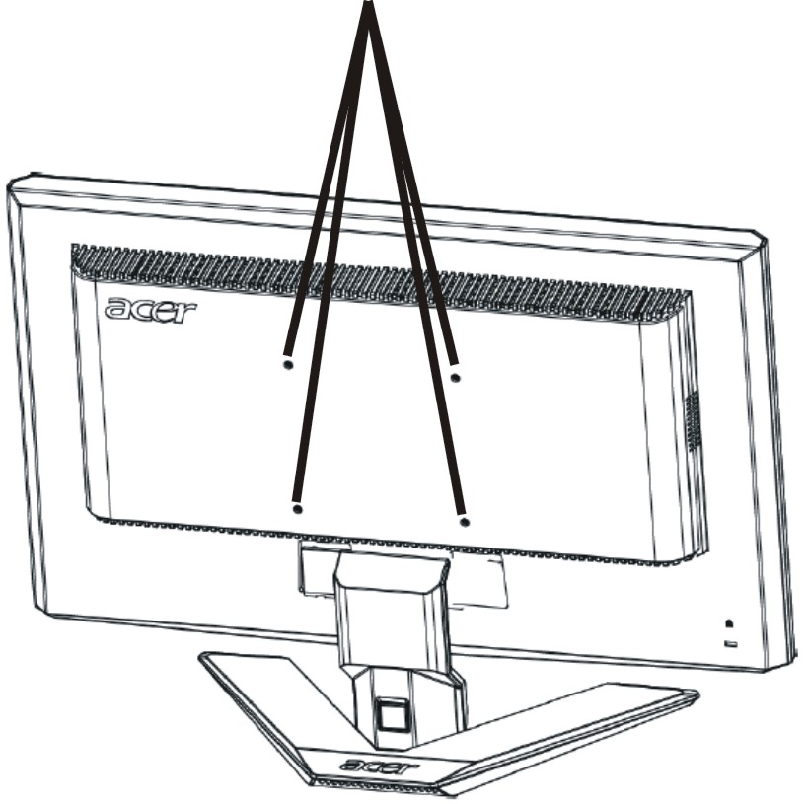

* Uwaga:Do mocowania należy stosować wsporniki montażowe z certyfikatem UL i śruby M4 mm x 10 mm(L).

PODŁĄCZANIE PRZEWODU ZASILAJĄCEGO
- Upewnij się czy przewód zasilający, którego używasz jest odpowiedniego typu.
- Monitor ten jest wyposażony w uniwersalny zasilacz korzystający z napięcia 100/120V lub 220/240V prądu zmiennego. Żadne modyfikacje użytkownika nie są konieczne.
- Podłącz jeden koniec przewodu zasilającego do wejścia zasilania monitora a drugi do odpowiedniego gniazdka prądu zmiennego.
- W przypadku urządzeń zasilanych prądem 120V:
- Korzystaj z zestawu przewodów zgodnych z UL, kabla typu SVT oraz wtyczki 10A/ 125V.
- W przypadku urządzeń zasilanych prądem 220/240V (poza USA):
- Korzystaj z zestawu przewodów zawierających kabel H05VV-F oraz wtyczkę 10A, 250V. Zestaw przewodów powinien posiadać odpowiednie atesty bezpieczeństwa dla kraju, w którym urządzenie będzie instalowane.

ŚRODKI BEZPIECZEŃSTWA
- Nie kładź monitora, lub innych ciężkich przedmiotów na przewodzie zasilającym, aby uniknąć uszkodzeń.
- Nie wystawiaj monitora na działanie deszczu, nadmiernej wilgoci, lub pyłu.
- Nie przykrywaj szpar wentylacyjnych lub innych otworów w obudowie monitora.
- Zawsze kładź monitor w miejscu z odpowiednią wentylacją.
- Nie ustawiaj monitora na jasnym tle lub w miejscach, w których źródła światła mogą odbijać się od ekranu. Umieść monitor poniżej poziomu oczu.
- Ostrożnie obchodź się z monitorem podczas transport.
- Chroń ekran przed wstrząsami lub zadrapaniami, ponieważ jest to delikatny element urządzenia.

CZYSZCZENIE MONITORA
Dokładnie zastosuj się do poniższych wskazówek podczas czyszczenia monitora.
- Zawsze odłączaj monitor od zasilania przed rozpoczęciem czyszczenia.
- Przy pomocy miękkiej szmatki wytrzyj ekran oraz przednią i boczne ścianki obudowy.

OSZCZĘDNOŚĆ ENERGII
Monitor przejdzie w stan “Oszczędzania Energii” po otrzymaniu sygnału od karty graficznej. Zmiana stanu spowoduje zmianę koloru diody zasilania na bursztynowy.

Stan | Koloru diody
Wyłączony | Niebieski
Tryb oszczędzania energii | Bursztynowa

Stan oszczędzania energii będzie się utrzymywał do momentu otrzymania sygnału od karty graficznej lub naciśnięcia klawiatury lub poruszenia myszy. Czas przywrócenia ze stanu Wyłączony do stanu Włączony zajmuje ok. 5 sekund.

DDC
Aby ułatwić instalację, monitor jest kompatybilny ze standardem Plug and Play i będzie współpracował twoim systemem korzystając z tego standardu, jeśli twój system jest zgodny z protokołem DDC. Protokół DDC (Display Data Channel) jest protokołem komunikacji, dzięki któremu monitor automatycznie informuje system o swoich możliwościach, przykładowo o dopuszczalnych rozdzielczościach oraz odpowiednich częstotliwościach odświeżania. Monitor ten jest zgodny ze standardem DDC2B.

PRZYPISANIE WTYKÓW ŁĄCZNIKA

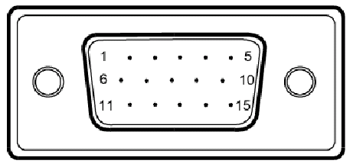

15-Pin Kabel Sygnału Kolorowego Wyświetlacza

Nr. WTYKU. | OPIS | Nr. WTYKU. | OPIS
1. | Czerwony | 9. | +5V
2. | Zielony | 10. | Uziemienie Logiczne
3. | Niebieski | 11. | Uziemienie Monitora
4. | Uziemienie Monitora | 12. | DDC- Dane Szeregowe
5. | DDC- odwrót | 13. | H-Sync
6. | R- Uziemienie | 14. | V-Sync
7. | G- Uziemienie | 15. | DDC- Zegar Szeregowy
8. | B- Uziemienie

Tabela Standardowej Synchronizacji
Aby wyeliminować konieczność regulacji różnych trybów, monitor posiada domyślne ustawienia najczęściej używanych trybów, patrz tabela poniżej. Aby uzyskać optymalne rezultaty użytkownik powinien skorzystać z funkcji Auto Setup przy wyświetlonym obrazie kontrolnym na całym ekranie w środowisku Windows lub korzystając . Jedynym warunkiem dla zapisania trybu użytkownika jest różnica przynajmniej 1 KHz dla częstotliwości poziomej oraz 1 Hz dla częstotliwości pionowej lub różnica w polaryzacji sygnału pomiędzy ustawieniami użytkownika a domyślnymi trybami.

Tryb wyświetlania |  | Częstotl. pozioma  (kHz) | Częstotl. pionowa  (Hz) | Częstotl. pikseli  (MHz) | Polaryzacja SYNC  (pozioma/pionowa)
VESA | VGA 640x480 | 31,469 | 59,940 | 25,175 | -/-
VESA | VGA 640x480 | 37,861 | 72,809 | 31,500 | -/-
VESA | VGA 640x480 | 37,500 | 75,000 | 31,500 | -/-
VESA | SVGA 800x600 | 35,156 | 56,250 | 36,000 | +/+
VESA | SVGA 800x600 | 37,879 | 60,317 | 40,000 | +/+
VESA | SVGA 800x600 | 48,077 | 72,188 | 50,000 | +/+
VESA | SVGA 800x600 | 46,875 | 75,000 | 49,500 | +/+
VESA | XGA 1024x768 | 48,363 | 60,004 | 65,000 | -/-
VESA | XGA 1024x768 | 56,476 | 70,069 | 75,000 | -/-
VESA | XGA 1024x768 | 60,023 | 75,029 | 78,750 | +/+
VESA | SXGA 1152x864 | 67,500 | 75,000 | 108,000 | +/+
VESA | SXGA 1280x1024 | 63,981 | 60,020 | 108,000 | +/+
VESA | SXGA 1280x1024 | 79,976 | 75,025 | 135,000 | +/+
VESA | WXGA 1366x768 | 47.765 | 59.856 | 85.500 | -/+
VESA | 1280x960 | 60.000 | 60.000 | 108.000 | +/+
VESA | 1360x768 | 47.712 | 60.015 | 85.500 | +/+
VESA | 1280x720 | 44.772 | 59.855 | 74.500 | -/+
VGA TEXT | 720 x 400 | 31,469 | 70,087 | 28,322 | -/+
Macintosh | 640x480 | 35,000 | 66,667 | 30,240 | -/-
Macintosh | 832 x 624 | 49,725 | 74,500 | 57,283 | -/-
Macintosh | 1024 x 768 | 60,150 | 74,720 | 80,000 | -/-

INSTALACJA
Aby podłączyć monitor do twojego systemu, zastosuj się do poniższych instrukcji:

Instrukcje
1. | 1-1 | Podłącz przewód sygnału video
 | a. | Upewnij się czy monitor i komputer są wyłączone z sieci.
 | b. | Podłącz przewód video do komputera.
 | 1-2 | Podłącz przewód sygnału DVI (Tylko model z dwoma wejsciami)
 | a. | Upewnij się czy monitor i komputer są wyłączone z sieci.
 | b. | Podlacz jeden koniec 24-pinowego kabla DVI do zlacza z tylu monitora, a drugi koniec do portu DVI komputera.
2. | Podłącz przewód zasilania  Podłącz przewód zasilania do monitora, potem do gniazdka zasilania z uziemieniem.
3. | Włącz monitor i komputer  Włącz najpierw monitor a potem komputer.  Ta kolejność jest bardzo ważna.
4. | Jeśli monitor nie działa prawidłowo, zapoznaj się z działem Rozwiązywanie problemów aby zdiagnozować problem.

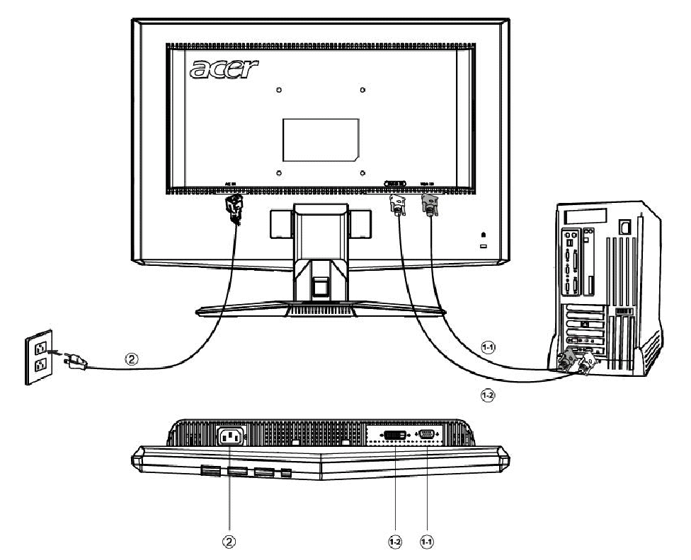

PRZYCISKI STERUJĄCE

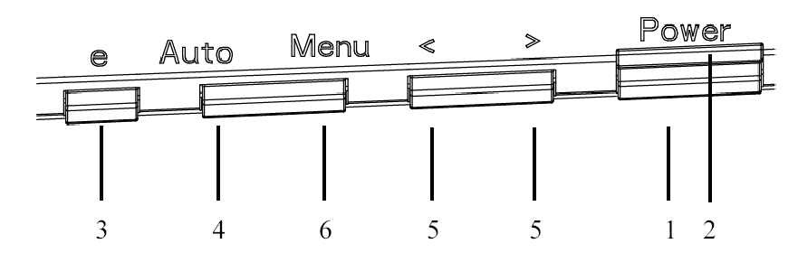

PRZEDNI PANEL STEROWANIA
1. Przycisk zasilania:
Przycisk ten służy do włączania lub wyłączania (ON/OFF) zasilania monitora i wyświetlania stanu pracy monitora.

2. Wskaźnik zasilania:
Niebieski — Tryb włączenia zasilania.
Pomarańczowy — Tryb energooszczędny.
Jasnoniebieski — Tryb wyłączenia.

3. Empowering/Exit (empowering/Wyjście):
1) Gdy menu OSD jest aktywne, przycisk ten funkcjonuje jak PRZYCISK EXIT (wyjście z menu OSD).
2) Gdy menu OSD jest wyłączone, naciśnięcie tego przycisku umożliwia wybór trybu scenariusza.

4. Przycisk Auto Adjust / Exit
1) Gdy menu OSD jest aktywne, przycisk ten funkcjonuje jak PRZYCISK EXIT (wyjście zmenu OSD).
2) Gdy menu OSD jest wyłączone, przyciśnięcie tego przycisku przez 2 sekundypowoduje uruchomienie funkcji Auto Adjust.Funkcja Auto Adjust służy do automatycznej regulacji Położenia w poziomie, położeniaw pionie, taktowania i ostrości obrazu.

5. < / > :
Naciśnij < lub >w celu wyboru odpowiedniej funkcji.
Naciśnij < lub > celu dokonania regulacji wybranej funkcji.

6. MENU/ENTER:
Włącza menu OSD, gdy OSD jest wyłączone lub włącza/wyłącza funkcję regulacji, gdy OSD jest włączone.

JAK ZMIENIAĆ USTAWIENIA
1. Naciśnij przycisk MENU, aby wyświetlić okno OSD. Patrz rysunek poniżej.
2. Naciśnij < lub >w celu wyboru odpowiedniej funkcji.
3. Naciśnij przycisk MENU aby wybrać funkcję do regulacji.
4. Naciśnij < lub > celu dokonania regulacji wybranej funkcji.
5. Aby wyjść i zapisać, wybierz funkcję wyjścia. Aby wyregulować jeszcze inną funkcję, powtórz kroki 2-4.

- Seria P/X OSD funkcja
Po naciśnięciu guzika „MENU” znajdującego się na brzegu

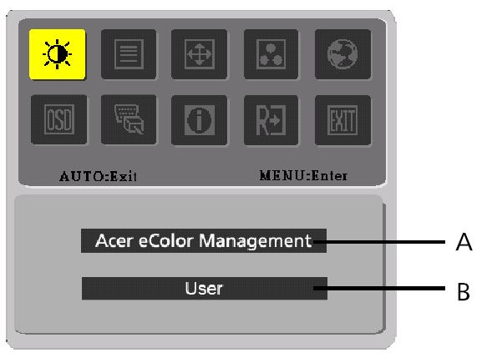
A. Acer eColor Management
Jeśli został wybrany „Acer eColor Managment”, pojawi się Acer eColor OSD
B. USER
Jeśli wybrano „USER” (Użytkownik), pojawi się standardowe OSD
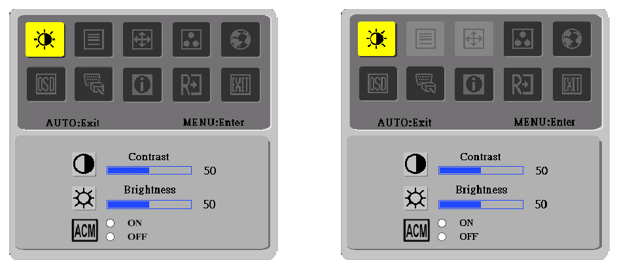
I. Tryb tylko z wyjsciem analogowym II. Model z dwoma wyjsciami

REGULACJA OBRAZU
Opis ikon funkcji OSD

- Acer eColor Management
Ikona głównego menu | Ikona podmenu | Element podmenu | Opis
 | Nie dotyczy | Użytkownik | Definiowany przez użytkownika. Można precyzyjnie dostroić ustawienia w celu dostosowania do każdej sytuacji
 | Nie dotyczy | Tekst | Optymalne wyważenie jasności i kontrastu zapobiega zmęczeniu oczu. Najbardziej komfortowe warunki czytania tekstu wyświetlanego na ekranie
 | Nie dotyczy | Standard | Ustamienia domyślne. Odzwierciedla standardowe możliwości wyświetlacza
 | Nie dotyczy | Grafika | Poprawia kolory i uwydatnia drobne szczegóły. Obrazy i zdjęcia uzyskują żywe kolory z ostrymi szczegółami
 | Nie dotyczy | Film | Wyświetla sceny z najwyrażniejszymi szczegółami. Przedstawia wspaniały materiał ilustracyjny, nawet w niewystarczająco oświetlonym środowisku

- USER
Ikona głównego menu | Ikona podmenu | Element podmenu | Opis
 |  | KONTRAST | Reguluje kontrast między pierwszym planem a tłem obrazu.
 |  | JASNOŚĆ | Reguluje jasność tła obrazu.
 |  | ACM | ACM Adaptacyjny Menagment Kontrastu): Przełącznik WŁĄCZONY/WYŁĄCZONY, wartość domyślna jest ' WYŁĄCZONY"
 |  | OSTROŚĆ | Dostosowuje ustawienia fokusa obrazu (regulacja ta dotyczy wyłącznie analogowych źródeł wejścia)
 |  | TAKTOWANIE | Dostosowuje zegar obrazu.(regulacja ta dotyczy wyłącznie analogowych źródeł wejścia)

Ikona głównego menu | Ikona podmenu | Element podmenu | Opis
 |  | Pozycja w poziomie | Dostosowuje pozycję w poziomie. (regulacja ta dotyczy wyłącznie analogowych źródeł wejścia)
 |  | Pozycja w pionie | Dostosowuje pozycję w pionie. (regulacja ta dotyczy wyłącznie analogowych źródeł wejścia)
 | Nie dotyczy | Ciepły | Temperaturę barwy ustaw na ciepłą biel
 | Nie dotyczy | Zimny | Temperaturę barwy ustaw na zimną biel.
 |  | Użytkownika/Czerwony | Dostosowuje intensywność barwy czerwonej/zielonej/niebieskiej.
 |  | Użytkownika/Zielony
 |  | Użytkownika/Niebieski
 | Nie dotyczy | English | EMEA wersja, tylko OSD
 | Nie dotyczy | 繁體中文 | EMEA wersja, tylko OSD
 | Nie dotyczy | Deutsch | EMEA wersja, tylko OSD
 | Nie dotyczy | Français | EMEA wersja, tylko OSD
 | Nie dotyczy | Español | EMEA wersja, tylko OSD
 | Nie dotyczy | Italiano | EMEA wersja, tylko OSD
 | Nie dotyczy | 简体中文 | EMEA wersja, tylko OSD
 | Nie dotyczy | 日本語 | EMEA wersja, tylko OSD
 | Nie dotyczy | Suomi | EMEA wersja, tylko OSD
 | Nie dotyczy | Nederlands | EMEA wersja, tylko OSD
 | Nie dotyczy | Русский | EMEA wersja, tylko OSD
 |  | Pozycja w poziomie | Dostosowuje pozycję menu OSD w poziomie.
 |  | Pozycja w pionie | Dostosowuje pozycję menu OSD w pionie.
 |  | Czas wyświetlania OSD | Dostosowuje czas wyświetlania menu OSD.
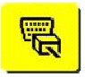 | Nie dotyczy | Analogowy | Ustawia sygnał wejściowy na analogowy (D-Sub).
 | Nie dotyczy | Cyfrowy | Ustawia sygnał wejściowy na cyfrowy (DVI).
 | Nie dotyczy | DDC/CI | Włącz obsługę ON/OFF DDC/CI.
 | Nie dotyczy | Informacje | Wyświetla rozdzielczość, częstotliwość w poziomie i pionie oraz złącze wejściowe bieżącego sygnału.
 | Nie dotyczy | WYZERUJ | Usuń poprzedni stan autokonfiguracji i ponownie przeprowadź auto- konfigurację.
 | Nie dotyczy | WYJŚCIE | Zapisanie ustawień i zamknięcie okna OSD.

Menu ekranowe (OSD) Acer eColor Management

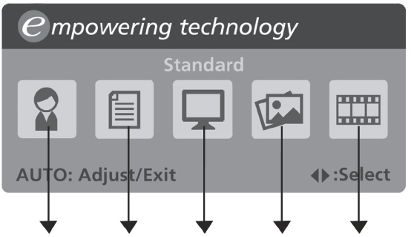
Użytkownik
Tekst
Standard
Grafika
Film

Instrukcje obsługi
Acer eColor Management
Krok 1: Naciśnij “Key”, aby otworzyć menu ekranowe Acer eColor Management i uzyskać dostęp do trybów scenariuszy.
Krok2: Naciśnij „<” lub „>” w celu wybrania trybu.
Krok3: Naciśnij „AutoKey”, aby potwierdzić tryb i uruchomić funkcję AutoAdjust.

Właściwości i korzyści

Tryb | Właściwości | Korzyści
Standard (Standardowy) | Ustawienia domyślne | Odzwierciedla naturalne możliwości wyświetlania
Text (Tekst) | Optymalne zrównoważenie jasności i kontrastu, zapobiegające zmęczeniu oczu | Najbardziej wygodny tryb do czytania tekstu ekranowego
Graphics (grafika) | Podkreślenie kolorów i szczegółów | Obrazy i fotografie mają bardziej żywe kolory i ostre szczegóły
Movie (Film) | Wyświetlanie największych szczegółów scen | Zapewnia doskonałe widzenie nawet przy słabym oświetleniu
User (Użytkownika) | Zdefiniowany przez użytkownika | Możliwość dokładnego dopasowania ustawień w celu dopasowania do sytuacji

ROZWIĄZYWANIE PROBLEMÓW
Przed wysłaniem monitora LCD do serwisu, proszę zapoznaj się z poniższą listą, aby sprawdzić, czy samodzielnie potrafisz rozwiązać problem.

(VGA Mode)
Problem | Bieżący Stan | Sposób naprawy
Brak obrazu | Wskaźnik zasilania włączony | - Przy pomocy menu OSD, zmień ustawienia jasność i kontrast na najwyższe lub przywróć ustawienia domyślne.
Brak obrazu | Wskaźnik zasilania włącznik | - Sprawdź włącznik zasilania.
Brak obrazu | Wskaźnik zasilania włącznik | - Sprawdź, czy prawidłowo podłączyłeś przewód zasilania do monitora.
Brak obrazu | Wskaźnik zasilania jest bursztynowy | - Sprawdź, czy prawidłowo podłączyłeś przewód sygnału video do monitora.
Brak obrazu | Wskaźnik zasilania jest bursztynowy | - Sprawdź, czy komputer jest włączony.
Zakłócen ia obrazu | Drgania obrazu | - Sprawdź, czy specyfikacja karty graficznej odpowiada specyfikacji monitora, brak zgodności może powodować brak zgodności częstotliwości sygnału.
Zakłócen ia obrazu | Brak obrazu, przesunięcie obrazu, lub obraz jest zbyt mały lub nie mieści się na ekranie. | - Przy pomocy menu OSD wyreguluj parametry ROZDZIELCZOŚĆ, ZEGAR, ZEGAR-FAZA, POZYCJA POZIOMA oraz POZYCJA PIONOWA w przypadku niestandardowych sygnałów.
Zakłócen ia obrazu |  | - Przy pomocy menu OSD, w przypadku braku obrazu, wybierz inną rozdzielczość lub inną pionową częstotliwość odświeżania.
Zakłócen ia obrazu |  | - Odczekaj kilka sekund po wyregulowaniu rozmiaru obrazu przed zmianą lub odłączeniem przewodu sygnału video lub wyłączeniem monitora.

(DVI Mode)
Problem | Bieżący Stan | Sposób naprawy
Brak obrazu | Wskaźnik zasilania włączony | - Przy pomocy menu OSD, zmień ustawienia jasność i kontrast na najwyższe lub przywróć ustawienia domyślne.
Brak obrazu | Wskaźnik zasilania wyłączony | - Sprawdź włącznik zasilania.
Brak obrazu | Wskaźnik zasilania wyłączony | - Sprawdź, czy prawidłowo podłączyłeś przewód zasilania do monitora.
Brak obrazu | Wskaźnik zasilania jest bursztynowy | - Sprawdź, czy prawidłowo podłączyłeś przewód sygnału video do monitora.
Brak obrazu | Wskaźnik zasilania jest bursztynowy | - Sprawdź, czy komputer jest włączony.


Declaration of Conformity
We,
Acer Computer (Shanghai) Limited
3F, No. 168 Xizang medium road, Huangpu District,
Shanghai, China

Contact Person: Mr. Easy Lai
Tel: 886-2-8691-3089 Fax: 886-2-8691-3000
E-mail: easy_lai@acer.com.tw

Hereby declare that:
Product: 15.6”W LCD Monitor
Trade Name: Acer
Model Number: X163W
SKU Number: X163Wxxx (“x” = 0~9, a ~ z, A ~ Z or Blank)

Is compliant with the essential requirements and other relevant provisions of the following EC directives, and that all the necessary steps have been taken and are in force to assure that production units of the same product will continue comply with the requirements.

EMC Directive 89/336/EEC, amended by 92/31/EEC and 93/68/EEC as attested by conformity with the following harmonized standards:
-. EN55022:1998 + A1:2000 + A2:2003, AS/NZS CISPR22:2002, Class B
-. EN55024:1998 + A1:2001 + A2:2003
-. EN61000-3-2:2000, Class D
-. EN61000-3-3:1995 + A1:2001

Low Voltage Directive 2006/95/EC as attested by conformity with the following harmonized standard:
-. EN60950-1:2001

RoHS Directive 2002/95/EC on the Restriction of the Use of certain Hazardous Substances in Electrical and Electronic Equipment

_______________________________ Jul. 30, 2026
Easy Lai / Director Date
Acer Computer (Shanghai) Limited



Federal Communications Commission
Declaration of Conformity

This device complies with Part 15 of the FCC Rules. Operation is subject to the following two conditions: (1) this device may not cause harmful interference, and (2) this device must accept any interference received, including interference that may cause undesired operation.

The following local Manufacturer /Importer is responsible for this declaration:

Product: | 15.6”W LCD Monitor
Model Number: | X163W
SKU Number:  (“x” = 0~9, a ~ z, or A ~ Z) | X163Wxxx
Name of Responsible Party: | Acer America Corporation
Address of Responsible Party: | 333 West San Carlos St.  San Jose, CA 95110  U. S. A.
Contact Person: | Acer Representative
Phone No.: | 254-298-4000
Fax No.: | 254-298-4147

